Kinderarmut in GelsenkirchenZwei Zimmer, sechs Kinder, selten Strom
:
Armut, abwesende Eltern und Schrottimmobilien als Pullfaktor: In Gelsenkirchen sieht man, woran der Kampf gegen Kinderarmut scheitert – und wann er klappt.
Eine Reportage von Christian Parth, Gelsenkirchen
15 Min. 0.5x 0.75x 1.0x 1.25x 1.5x 2.0x
45
Kommentare
Merken
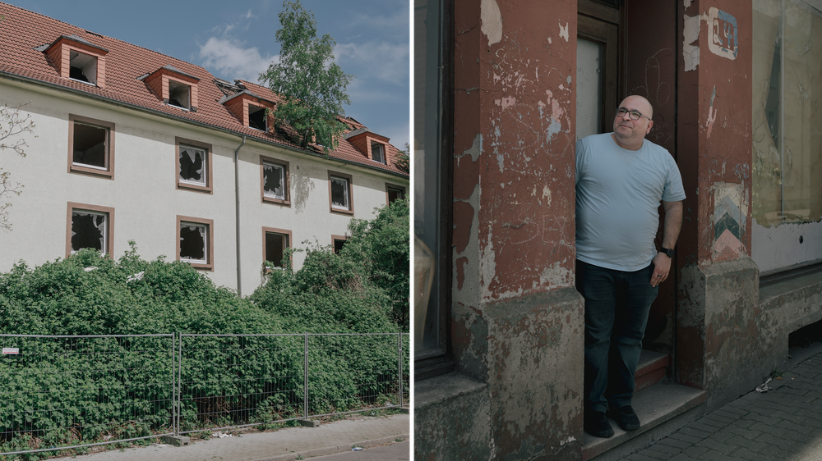
Der Sozialarbeiter Muzaffer Ceylan vor einer "Schrottimmobilie" in Gelsenkirchen Schalke-Nord. Er hat in seiner Laufbahn schon viel gesehen – aber noch nie einen Schreibtisch. © Maximilian Mann für ZEIT ONLINE
In Schalke-Nord läuft Muzaffer Ceylan durch sein Arbeitsgebiet, vorbei an leer stehenden Häusern, an eingeschlagenen Fenstern, an zertrümmerten Schränken und verrosteten Waschmaschinen. Muzaffer Ceylan, 54, Sozialarbeiter, ein freundlicher, zugewandter Mensch, hat in seiner Karriere schon sehr viele Familien besucht. Er hat dabei schon alles gesehen, sorgende Mütter, gewalttätige Väter, überforderte Eltern, abwesende Eltern, aufgeräumte Wohnungen und Messibuden. Nur eines nie: einen Schreibtisch.

Zwei Zimmer, sechs Kinder, selten Strom – Seite 1

Schalke-Nord, das ist die Heimat des großen Fußballvereins Schalke 04. Doch der Stadtteil von Gelsenkirchen ist denselben Weg gegangen wie der Club: steil bergab. Hin und wieder schieben sich renovierte Bergarbeiterhäuser aus Klinker ins Bild, der Glanz alter Tage. Die Schalker Meile, mit der Glückauf-Kampfbahn noch immer Herzstück der Schalke-Verehrung, wirkt wie eine verlorene Straße. Verblasstes Schalke-Blau an den Fassaden, mit Sperrholzplatten zugenagelte Fenster, Ratten auf den Straßen. An einer Wand steht geschrieben: "Bringt euren Blagen Anstand bei."
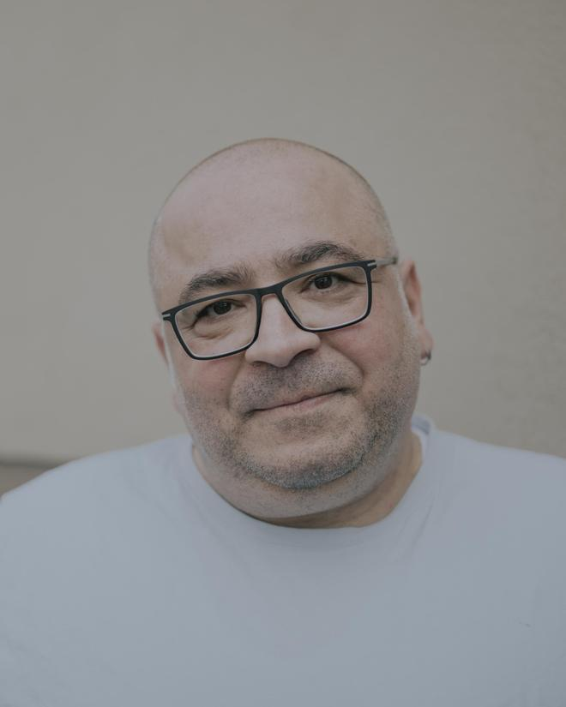
Er arbeite aus Überzeugung in Schalke-Nord, sagt Muzaffer Ceylan. © Maximilian Mann für ZEIT ONLINE
In kaum einer deutschen Stadt ist die Kinderarmut so hoch wie hier im nördlichen Ruhrgebiet. In den besonders betroffenen Stadtteilen sind die meisten Schulen Problemschulen. Einige haben den höchsten Sozial- und den niedrigsten Partizipationsindex. Die Kinder haben hier also so gut wie keine Chance auf eine Teilhabe am gesellschaftlichen Leben. Bei ihnen herrscht, technisch gesprochen, multiple Deprivation. Das heißt, materiell, sozial, kulturell und gesundheitlich ist es schlecht um sie bestellt. Die ärmsten Viertel sind zur Gewissheit geworden, dass es aus ihnen so gut wie keinen Ausweg gibt.

Newsletter

Neu: Endlich Montag
Wie wollen wir arbeiten? Was tun, wenn demnächst Millionen Fachkräfte fehlen? Und sind jüngere Menschen wirklich so faul, wie manche ältere behaupten? Wir beantworten in unserem Newsletter wichtige Fragen zur Arbeitswelt.
Dabei ist Gelsenkirchen kein Einzelfall. In Deutschland wächst mehr als jedes fünfte Kind in Armut auf – in einem Land, das zu den reichsten der Erde gehört. In Gelsenkirchen ist die Lage bloß seit vielen Jahren besonders dramatisch. Im Jahr 2014 lag die Kinderarmutsquote noch bei 35,8 Prozent. Bis 2017 stieg sie auf 41 Prozent, seitdem stagniert die Zahl auf hohem Niveau. Als arm gilt eine vierköpfige Familie, wenn sie nach aktuellem Stand monatlich weniger als 2.625 Euro zur Verfügung hat. Etwa 20 Prozent beziehen in Gelsenkirchen Bürgergeld. Im Stadtteil Schalke-Nord etwa ist es fast jeder Dritte.

ZEIT ONLINE hat mit Sozialarbeitern wie Ceylan geredet, mit Pädagogen und Verantwortlichen in der Stadt. Bei manchen herrschte Redebedarf. Andere zogen ihre Aussagen später wieder zurück, um das Stigma der gescheiterten Stadt nicht zu erhärten. Das Thema ist hochsensibel, denn es hat auch mit Vorurteilen gegen Zuwanderung zu tun, gegen Sinti und Roma, mit Klischees, von denen manche zuträfen und viele wiederum nicht. Doch allen Gesprächspartnern scheint klar zu sein: So kann es nicht weitergehen. Spricht man mit denen, die versuchen, etwas daran zu ändern, hört man schnell Frust. Die Stadt tut viel für ihre armen Kinder, aber nichts will so recht gelingen.
Doch aufgeben wollen sie deshalb natürlich nicht. Ein Lehrer sagt, auch wenn es manchmal aussichtslos erscheine, es lohne sich jeden Tag, in die Schule zu kommen. Jemand müsse sich kümmern. Sonst, so befürchtet er, werde die Gesellschaft noch weiter auseinanderdriften.

Muzaffer Ceylan ist der Sohn eines Gastarbeiters. Sein Vater kam 1964 aus Zentralanatolien nach Deutschland. Die Familie habe es schwer gehabt, geringes Einkommen, kaum Akzeptanz. "Ich mache das hier, weil ich möchte, dass es die Kinder etwas leichter haben als wir damals."

Die Eltern? Habe er noch nie angetroffen
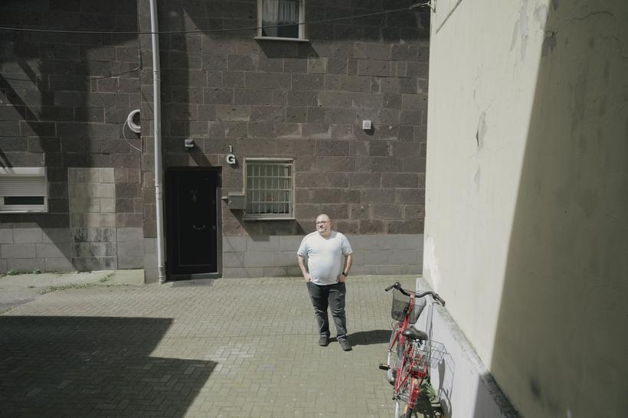
Sozialarbeiter Muzaffer Ceylan in einem Hinterhof in Schalke-Nord © Maximilian Mann für ZEIT ONLINE
Bei seinem Rundgang durch Schalke-Nord führt Ceylan in einen Hinterhof. Hier lebe eine Familie, die ihre Kinder so gut wie nie in die Schule schicke, sagt er. Die Eltern? Habe er noch nie angetroffen. An solche Familien sende man dann ermahnende Briefe. Zuerst mit einer höflichen Aufforderung, irgendwann kommt der Bußgeldbescheid. Bis zu 1.000 Euro pro Kind werden fällig, wenn es die Schule nicht besucht. Häufig werde das Kind dann für ein paar Tage zum Unterricht geschickt, dann verschwinde es wieder. Im schlimmsten Fall wird das Kind von der Polizei abgeholt und in die Schule gebracht. Solche Fälle gibt es hier immer wieder, gerade auch an den Grundschulen.

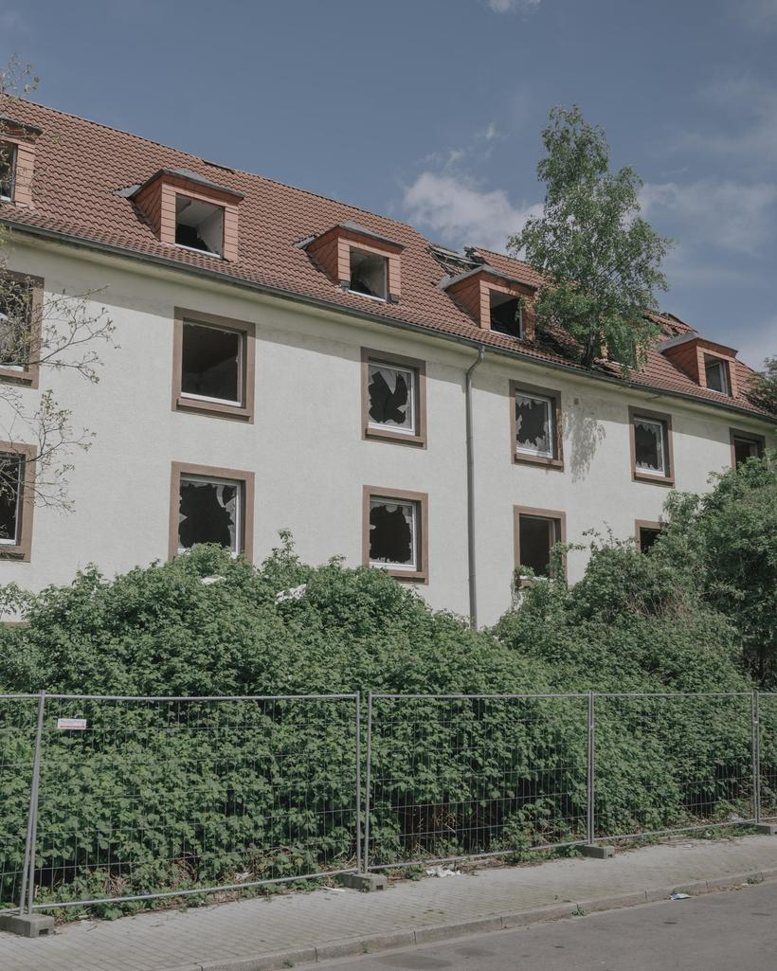
In manchen dieser sogenannten Schrottimmobilien leben Eltern mit acht Kindern in zwei Zimmern, ohne Heizung oder fließendem Wasser. © Maximilian Mann für ZEIT ONLINE

Grundschüler auf dem Entwicklungsstand von Dreijährigen
An besonders betroffenen Grundschulen kämen die Kinder auf dem Entwicklungsstand von Dreijährigen, berichten Lehrer. Eine Kita hätten die wenigsten besucht. Sie wüssten nicht einmal, wie man eine Schere oder einen Stift hält. Manche Schulen haben einen Migrationsanteil von bis zu 95 Prozent, für viele Schüler sei Deutsch eine Fremdsprache, einige der Eltern seien Analphabeten. Wenn sie die Grundschule verlassen, oft erst nach sechs Jahren, können viele noch immer kaum lesen und schreiben. Rechnen nur Plus und Minus, an schriftliche Division sei gar nicht zu denken.
An 60 Grundschulen im Ruhrgebiet, auch in Gelsenkirchen, baut der Verein Brotzeit für Tausende Kinder jeden Morgen vor Unterrichtsbeginn ein Frühstücksbuffet auf. Denn viele Kinder kommen mit leerem Magen in die Schule, wenn sie denn überhaupt kommen. Die Kontaktaufnahme zu den Müttern und Vätern sei schwierig, sagen Pädagogen. Manche tauchten nicht mal bei den Einschulungsfeiern auf.
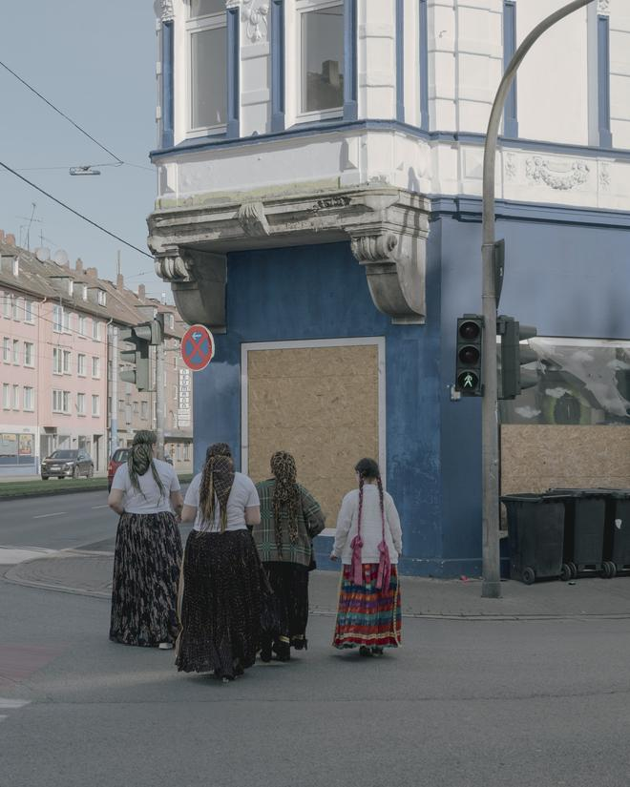
Wer durch Gelsenkirchen spaziert, kann Menschen aus mehr als 130 Nationen begegnen. Rund ein Fünftel der Bewohner hat einen Migrationshintergrund. Die Kinderarmut betrifft alle Gruppen. © Maximilian Mann für ZEIT ONLINE
Viele Eltern würden keinen Sinn in einem Schulbesuch sehen, erzählt der Sozialarbeiter Ceylan. Die Jungs sollen mal Familienoberhaupt werden, manche Mädchen würden schon mit 15 Jahren zur Hochzeit in die Heimat geschickt und kehrten dann als Ehefrau zurück nach Gelsenkirchen. Ihr Schicksal ist vorbestimmt: Kinder kriegen und sich um den Haushalt kümmern. "Das Problem ist, dass die Community aufgrund ihrer Kultur ihren eigenen Regeln folgt", sagt Ceylan. Damit meint er die Roma-Familien. Trotzdem hat er Hoffnung. "Die Integration kann gelingen, aber wie bei den Gastarbeitern und deren Nachkommen wird es wohl einige Generationen dauern."

Mit der Stahlindustrie verschwanden auch die Menschen
Dass es Gelsenkirchen besonders hart getroffen hat, hat mit seiner Geschichte zu tun. Zuerst verschwanden Kohle- und Stahlindustrie als wichtigste Arbeitgeber, dann die Menschen. Die Stadt verlor bis 2012 etwa 150.000 ihrer 400.000 Einwohnerinnen, Häuser standen leer, vergammelten, wurden zu sogenannten Schrottimmobilien. Mitunter zwielichtige Personen kauften die Gebäude. Sie arbeiteten mit Schleuserbanden zusammen, die insbesondere Menschen aus Rumänien und Bulgarien nach Gelsenkirchen und in andere Städte des nördlichen Ruhrgebiets lockten, darunter viele Sinti und Roma, eine inzwischen starke Community. In Schalke-Nord, einem der ärmsten Bezirke der Stadt, leben einige von ihnen in kaum bewohnbaren Häusern, manche ohne Strom, fließendes Wasser oder Heizung im Winter. Eltern mit bis zu sechs Kindern auf zwei Zimmern. An manchen Häusern befindet sich kein einziger Name am Klingelschild. Niemand weiß genau, wer hier wohnt und erst recht nicht, wem das Haus überhaupt gehört. Oft sitzen die Besitzer im Ausland und reagieren nicht auf die Briefe der Stadt.


An manchen Häusern steht kein einziger Name am Klingelschild. © Maximilian Mann für ZEIT ONLINE

Die Stadt als Kollateralschaden der EU-Freizügigkeit
Während viele andere Städte und Kommunen von der Zuwanderung qualifizierter Fachkräfte profitierten, entwickelten sich nach Ansicht der Stadt insbesondere die Schrottimmobilien zu einem Pullfaktor für Armutszuwanderung aus Rumänien und Bulgarien. Gemeint sind Roma-Familien. 500 Häuser mit schätzungsweise 2.000 bis 3.000 Wohnungen hat die Stadt identifiziert. Gelsenkirchen wächst wieder, Schalke-Nord gehört inzwischen zu den kinderreichsten Stadtteilen. Die Stadt sieht sich vor allem als Kollateralschaden der EU-Freizügigkeit und der Osterweiterung des Staatenbunds.
Wer durch Gelsenkirchen spaziert, kann Menschen aus mehr als 130 Nationen begegnen. Deutsche, Türkeistämmige, Menschen aus Syrien, Irak oder Ghana. Rund ein Fünftel der Bewohner hat einen Migrationshintergrund. Doch die Kinderarmut betrifft alle Gruppen. Elternarmut bedeutet Kinderarmut. Aus armen Kindern werden oft wiederum arme Eltern, so dreht sich die Spirale weiter. Experten sagen, wer nur arme Verhältnisse kennt, dem fällt Armut nicht mehr auf. Betroffenen Kindern fehlt es an Vorbildern und somit an Anreizen für einen sozialen Aufstieg.

Für die Stadt ist klar: Insbesondere Bildung kann den Armutskreislauf durchbrechen. Die Bildungsdezernentin Anne Heselhaus und ihre Kollegin vom Sozialressort Andrea Henze haben in die dritte Etage des Paul-Sachs-Hauses in der Innenstadt geladen. In der Eingangshalle wirbt ein Werbepokal für die Fußballeuropameisterschaft, auch Gelsenkirchen ist Gastgeber. Die Atmosphäre ist anfangs etwas angespannt. Immer wieder Kinderarmut, immer wieder Gelsenkirchen, das nervt.

"Wir treten auf der Stelle"
Die beiden Frauen haben allerhand Dokumente mitgebracht, Zahlen, Tabellen und Statistiken, die sie nach und nach über den Tisch schieben. Sie sollen zeigen: Gelsenkirchen macht sich alle Mühe, das Problem in den Griff zu bekommen. Von den 500 Schrottimmobilien hat die Stadt mithilfe eines großangelegten Landesprogramms ein paar Dutzend aufgekauft, manche davon abgerissen, andere renoviert. Und es gebe weitere Erfolgsgeschichten, eine von ihnen heißt ZuSi, das steht für "Zukunft früh sichern". Ein preisgekröntes Projekt, bei dem man sich zuerst in Kitas, inzwischen auch an Schulen in besonderer Weise um die Einbindung der Eltern kümmert. Dann gibt es da noch "GeKita", "Kein Kind zurücklassen", "Brücken bauen in frühe Bildung", den Lotsendienst in den Geburtskliniken, das Konzept "Kinder psychisch belasteter Eltern". Gelsenkirchen scheint vollgestopft mit Projekten. Warum aber liegt nach all den Jahren die Kinderarmut noch immer bei 40 Prozent? Die beiden Frauen schauen sich an. Dann sagt Heselhaus, früher Richterin am Oberlandesgericht, danach Polizeipräsidentin in Gelsenkirchen: "Wir treten auf der Stelle."
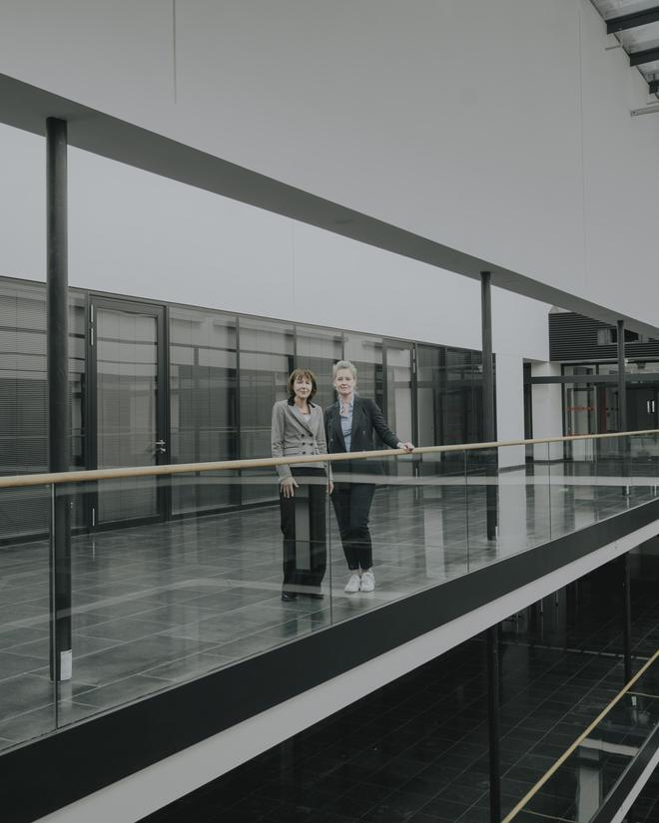
"Wir treten auf der Stelle", sagt Bildungsdezernentin Anne Heselhaus. Rechts neben ihr steht die Sozialdezernentin Andrea Henze. © Maximilian Mann für ZEIT ONLINE

Die größten Probleme: Schrottimmobilien und Zuwanderung aus Südosteuropa
Als eines der größten Probleme benennen die beiden Dezernentinnen die Schrottimmobilien und die Zuwanderung aus Südosteuropa. Auch hierzu präsentieren sie eine Statistik. Die Stadt hat die Wanderungsbewegungen der "Zuwanderung EU-Ost" untersuchen lassen. Der Befund: Von den knapp 7.600 Menschen aus Rumänien, die Bürgergeld beziehen, sind lediglich etwa 2.200 länger als fünf Jahre in Gelsenkirchen geblieben. Der Rest zog weiter in Nachbarstädte, ins Ausland oder zurück in die Heimat. Wohin weiß keiner so genau. Neue Familien kamen. All die Mühen, die man sich gerade mit den Kindern gemacht habe, seien umsonst gewesen. "Wir müssen immer wieder von vorne anfangen." Ein weiteres Problem sei der Mangel an Jobs. Große Arbeitgeber wie Karstadt haben sich aus der Stadt verabschiedet. "Wir bräuchten mehr qualifizierte Arbeitsplätze, aber die haben wir nicht", sagt Henze.

Im April 2023 hat Oberbürgermeisterin Karin Welge von der SPD einen Brandbrief an die Bundesregierung nach Berlin geschickt, Empfängerin war die Innenministerin und Parteifreundin Nancy Faeser. Darin steht, dass die "Ausnutzung" und die "Aushöhlung" der Arbeitnehmerfreizügigkeit ein Ende haben müsse. "Warum korreliert mit der Anmeldung eines Wohnsitzes in Deutschland vom ersten Tag an das Recht auf die Sozialversorgung?", fragt Welge in dem Schreiben. Jeder, der aus einem EU-Land nach Deutschland komme, sollte nachweisen können, dass er tatsächlich in der Lage sei, seinen Lebensunterhalt selbst zu bestreiten. Auch bei der Auszahlung des Kindergelds fordert die Stadt Nachbesserungen. Wer nicht arbeiten gehe, solle nur den Satz bekommen, der auch im Heimatland üblich sei.
Zwei Monate später kam Faesers Antwort. Aufgrund der geltenden Gesetzeslage werde man da nicht viel tun können. Aber man sei zum fachlichen Austausch bereit. Passiert ist bislang so gut wie nichts. Stattdessen Frust. "Ich musste mich teils als Antiziganist beschimpfen lassen, wenn ich auf manche sozialpolitischen Herausforderungen aufmerksam gemacht habe", sagte Welge der Westdeutschen Allgemeinen Zeitung.

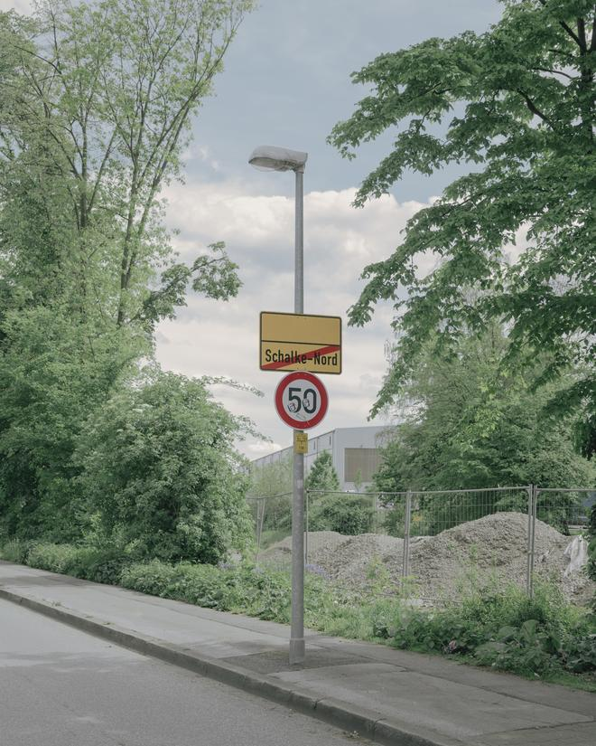
Schalke-Nord, das ist die Heimat des großen Fußballvereins Schalke 04. Doch der Stadtteil von Gelsenkirchen ist denselben Weg gegangen wie der Club: steil bergab. © Maximilian Mann für ZEIT ONLINE
Christian Woltering vom Paritätischen warnt davor, die Freizügigkeit allzu scharf zu kritisieren. "Es ist nicht Teil der europäischen Idee zu sagen, wir nehmen nur die Guten", sagt er. "Europa bedeutet auch die Verteilung von Wohlstand, auch des eigenen." Für ihn lautet die Lösung Kindergrundsicherung. Doch die Umsetzung habe die Bundesregierung gründlich verbockt. "Das war ein kommunikatives Desaster. Jetzt ist die Debatte vergiftet." Beim Thema Kindergrundsicherung, gedacht als Instrument gegen Kinderarmut, ringt Sozialdezernentin Henze um Fassung. "Es wäre fatal und würde an den ursprünglichen Zielen vorbeigehen, ein Bürokratiemonster zu erschaffen", sagt sie. "Was wir brauchen, ist mehr Personal an den Schulen und warme Mahlzeiten für die Kinder. Das Geld muss in Strukturen fließen, gerade vor dem Hintergrund der Finanzlage in Kommunen."
Hier könnte die Geschichte nun deprimierend enden. Aber auch in Gelsenkirchen gibt es hin und wieder ein Happy End.

Um 5:30 Uhr aufstehen, um in Ruhe lernen zu können
Ein paar Kilometer von der Innenstadt entfernt befindet sich das NRW-Talentzentrum. Früher residierte hier die Verwaltung des Gussstahlwerks, heute hilft man in edler Umgebung, den Armutskreislauf zu durchbrechen. Von der Decke über dem Foyer baumelt ein mächtiger Bauhaus-Leuchter, in den Büros sitzen Talentscouts. Durch die Fenster nach hinten sieht man auf einen künstlich angelegten See und den Wissenschaftscampus. Ziel des Zentrums ist es, armutsbetroffene Kinder zu fördern, ihre Talente zu erkennen, sie bis zum Abitur oder sogar bis zum Studium zu begleiten. Etwa 40.000 Kinder aus ganz NRW haben das Programm bereits absolviert.
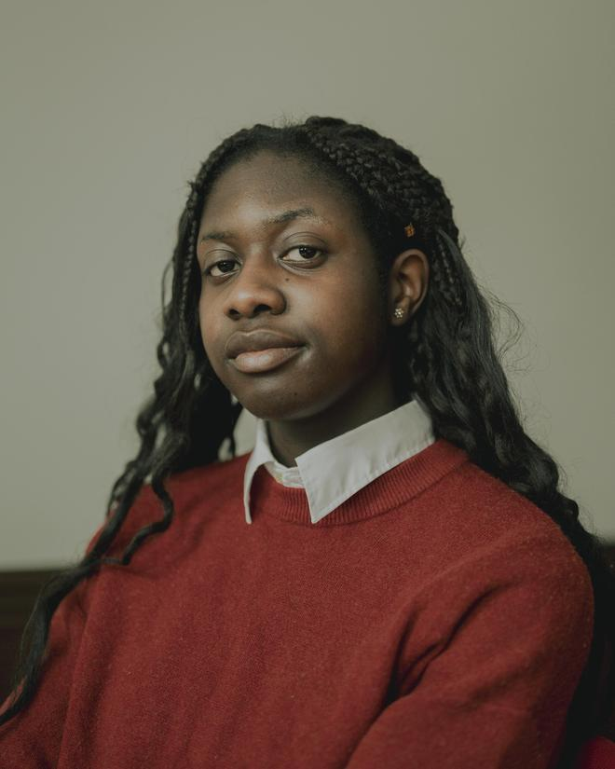
Akua Apomsah kam mit drei Jahren aus Ghana. Die inzwischen 18-Jährige wird wohl bald ein Einser-Abi abschließen. © Maximilian Mann für ZEIT ONLINE
Eines dieser Talente ist Akua Apomsah. Die 18-Jährige sitzt mit kerzengeradem Rücken an einem Tisch in einem mit dunklem Holz getäfelten Besprechungsraum. Dass sie eines Tages hier sein würde, hätte sie sich nicht träumen lassen. Als sie drei Jahre alt war, zog die Mutter von Ghana nach Gelsenkirchen. Sie wuchs in einer kleinen Wohnung im Stadtteil Horst auf, die vier Geschwister teilten sich ein Zimmer. Ihre kleine Schwester ist schwerbehindert, die Familie lebt von Bürgergeld. Morgens steht Apomsah um 5:30 Uhr auf, um in Ruhe lernen zu können, "bevor die Kleinen geweckt werden", sagt sie. Nachmittags besucht sie regelmäßig freiwillig Kurse, abends bringt sie die Geschwister ins Bett, liest Gute-Nacht-Geschichten vor. Dann wieder lernen. Sonntags gibt sie Bibelunterricht in einer afrikanischen Kirche. Sie spricht neben ihrer Muttersprache Twi fließend Englisch, Deutsch, hat bereits Sprachzertifikate in Französisch und Spanisch. Ihr Abi wird sie wohl mit einem Einser-Schnitt bestehen, dann möchte sie studieren. Wenn sie aus ihrem Leben erzählt, kann man kaum glauben, dass ein einzelner Mensch so viel bewältigen kann.

Armut habe sie geprägt, sagt Apomsah. Verzicht zu üben, wenn mal wieder kein Geld da ist. Manchmal, wenn nur noch zwei Scheiben Brot in der Tüte sind, überlasse sie die ihren Geschwistern. Sie greife stattdessen zu den Haferflocken – "sind günstig und schmecken gut". Bildung sei die Rüstung im Kampf gegen Armut, das habe ihre Mutter immer gepredigt. Sie wisse aber auch, dass dieser Kampf ohne Hilfe von außen kaum zu gewinnen sei. Vergangenen November wurde Apomsah zusammen mit anderen Schülerinnen und Schülern bei einem Festakt in der Essener Lichtburg vor 1.000 Besuchern ins landeseigene Schülerstipendiumprogramm aufgenommen. Auch ihre Mutter saß im Publikum. Als Belohnung schenkte sie ihrer Tochter einen Schreibtisch. Es war der erste ihres Lebens.
112 Kommentare
Meine KommentareHighlightsNeusteÄlteste
?
Was denken Sie?
Avatarbild von Der wirklich letzte Prophet
Der wirklich letzte Prophet
vor 5 Stunden
Nein, die Stadt ist nicht Kollateralschaden der EU-Freizügigkeit, sondern der Nichtanwendung aller Regel des EU-Rechts. Zu denen gehört auch:

Das Recht auf Freizügigkeit besteht nur dann nicht, wenn sie sich länger als drei Monate und kürzer als fünf Jahre in einem anderen Staat aufhalten, dort nicht erwerbstätig sind, auch keine Aussicht auf eine Erwerbstätigkeit haben und zudem nicht in der Lage sind, sich und ihre Familienangehörigen zu unterhalten.

Heißt, nach drei Monaten erlischt wohl für ganz viele das Aufenthaltsrecht. Warum das nicht auch durchgesetzt wird oder werden kann, ist für mich ein großes Rätsel des deutschen Verwaltungsrechts.

https://www.bmi.bund.de/DE/t…

⭐️ 88
❤️ 55
😁 19
😲 2

Antworten schließen
Antwort schreiben
D
DocLabyrinth
vor 4 Stunden
Was hat das jetzt mit Kinderarmut zu tun? Ist das jetzt Ursachsenanalyse und der einzige Grund für Kinderarmut ist nicht vollzogenes Verwaltungsrecht?

Uns Sie sind der letzte Prophet? Ich hoffe nich!

⭐️ 1
❤️ 1
🙁 3
🤨 12
😲 5

Antwort schreiben
P
Pandemiepandämonium
vor 3 Stunden
Das Ganze funktioniert anders, nämlich über Scheinarbeit. Mit dem geltenden Recht kommt man da nicht weiter. Es werden extra Firmen gegründet, bei denen sich die Menschen mit einem fingierten Minijob anmelden. Sie sind also scheinbar erwerbstätig und zwar genau so, dass sie maximale Aufstockung, Kindergeld etc. erhalten.

Dieser Beitrag beschreibt die Strukturen noch ein bisschen genauer: https://www.zeit.de/2016/31/gelsenkirchen-zuwanderer-rumaenien-bulgarien-sozialbetrug/komplettansicht

Das ist ein echtes Problem bei dem Konstrukt der Arbeitnehmerfreizügigkeit, mit dem man von Anfang an gerechnet hat. Zumindest im Ruhrgebiet sind ziemlich viele Städte betroffen.

⭐️ 19
❤️ 17
😁 3

Antwort schreiben
Oa
OF-am-Meer
vor 2 Stunden
Antwort auf @Pandemiepandämonium
Tja es konnte niemand wissen und nun sind sie halt da.

⭐️ 5
❤️ 5
😁 5

Antwort schreiben
Antworten schließen
CD
C.D.F.
vor 6 Stunden
Ich muss leider sagen, dass gerade Roma wirklich extrem schwierig im Umgang sind (natürlich nicht alle, aber allgemein als Kultur und nur basierend auf meinen persönlichen Erfahrungen, gemacht in Berlin und Rom). Wenn man sich nicht intensiv mit dieser Gruppe beschäftigt wird man sofort abgeblockt, kein Sozialarbeiter oder Mensch vom Amt hat da eine Chance. Plus, Roma haben durchaus erfolgreiche Geschäftsmodelle aufgebaut: betteln, Weggefworfenes aufbessern um dann zu verkaufen, kleinere Reperaturen übernehmen und ja, man muss es leider auch sagen: (Zwangs-) prostitution, Menschenhandel und Diebstahl im großen Stil.

Es gibt Erfolgsprojekte für Romasiedlungen, gerade in Südosteuropa, wo sie zu den ärmsten und Rechtelosesten Bürgern gehören, aber in Westeuropa, wo sich mit wenig Arbeit ein für sie vergleichsweise hoher Lebensstandard erreichen lässt ohne dass sie gezwungen werden, sich zu assimilieren - da sehe ich eher schwarz.

⭐️ 77
❤️ 35
😁 8

1 AntwortAntwort schreiben
Bn
Bi_när
vor 5 Stunden
Bildung sei die Rüstung im Kampf gegen Armut, das habe ihre Mutter immer gepredigt. Sie wisse aber auch, dass dieser Kampf ohne Hilfe von außen kaum zu gewinnen sei.

Ich denke, dass die junge Frau (18 Jahre alt), ihren Weg gehen wird. Ich möchte nur darauf hinweisen, dass ihre Mutter sie immer wieder ermutigt hat, trotz aller Hindernisse die Chancen zu nutzen, die sie bekommen hat (dazu zählt auch die Schule, etc.).

Wenn ich hingegen den Anfang des Artikels in Erinnerung rufe:

Viele Eltern würden keinen Sinn in einem Schulbesuch sehen, erzählt der Sozialarbeiter Ceylan. Die Jungs sollen mal Familienoberhaupt werden, manche Mädchen würden schon mit 15 Jahren zur Hochzeit in die Heimat geschickt und kehrten dann als Ehefrau zurück nach Gelsenkirchen.

Das scheint mir eines der Hauptprobleme zu sein: Schule ist nicht wichtig. Wenn die Kinder von zu Hause keine positive Rückmeldung bekommen, wird es schwierig (egal welchen kulturellen Hintergrund jemand hat).

Wie soll ein Kind lernen, dass die Schule wichtig ist, wenn es den Eltern egal ist und es keine Unterstützung bekommt?

Und wie soll das Kind lernen, dass es normal ist, in die Schule zu gehen, wenn viele andere Kinder in der Community auch nicht (regelmäßig) zur Schule gehen?

In der Schule leiden auch die anderen Kinder, die lernen wollen, unter dem Verhalten, da man den anderen erst das Stifte- und Scherehalten noch beibringen und bereits durchgenommenen Stoff ständig wiederholen muss.

⭐️ 75
❤️ 34
😁 7

Antwort schreiben
G
Gernzeitungsleser
vor 6 Stunden
Das dargestellte Verhalten wird nicht sanktioniert. Auf die Briefe der Ämter folgen keine Konsequenzen. Die Schrottimmobillien müssen enteignet/geschlossen werden. Ginge wenn man wollte. Die Gebäude sind hygienisch und beim Brandschutz

Für sehr effektiv halte ich das Streichen aller Zahlungen an die Eltern bei Schulschwänzerei. Selbstverständlich müssen Unterkunft, Ernährund und medizinische Versorgung gesichert sein.

Diese "Kuktur" muss abgestellt werden.

⭐️ 67
❤️ 25
😁 6
😲 2

Antworten schließen
Antwort schreiben
G
Gernzeitungsleser
vor 6 Stunden
Die Gebäude sind unzulässig ist gemeint. Bei einem Brand gäbe es viele Tote.

⭐️ 13
❤️ 2
😁 1

Antwort schreiben
D
DerWeise.
vor 3 Stunden
Selbstverständlich müssen Unterkunft, Ernährund und medizinische Versorgung gesichert sein.

Nein das muss es nicht, und andere Länder tun das auch nicht und verwehren die Freizügigkeit.

⭐️ 6
❤️ 1

Antwort schreiben
Antworten schließen
m
mupfl
vor 6 Stunden
Was die EU-Freizugigkeit betrifft, sind die Dinge klar geregelt. Es gibt auf Jahre hinaus keinen Anspruch auf Transferleistungen und man muss beispielsweise eine Krankenversicherung nachweisen. Andernfalls kann die Freizügigkeit auch verwehrt werden.

Wenn es niemand überprüft, und Konsequenzen zieht, steht das auf einem anderen Blatt.

⭐️ 74
❤️ 25
😁 3

Antwort schreiben
RG
Roberto Geissini
vor 6 Stunden
Im April 2023 hat Oberbürgermeisterin Karin Welge von der SPD einen Brandbrief an die Bundesregierung nach Berlin geschickt, Empfängerin war die Innenministerin und Parteifreundin Nancy Faeser. Darin steht, dass die "Ausnutzung" und die "Aushöhlung" der Arbeitnehmerfreizügigkeit ein Ende haben müsse. "Warum korreliert mit der Anmeldung eines Wohnsitzes in Deutschland vom ersten Tag an das Recht auf die Sozialversorgung?", fragt Welge in dem Schreiben.

Ui, das klingt aber so gar nicht nach der bisherigen SPD- und ihres Koalitionspartners Grünen-Linie.

Vielleicht sollte man solche richtigen Forderungen, die von Politikern "an der Front" gestellt werden auf die Tagesagenda setzen und nicht, wie es meistens passiert, reflexartig als "rechts" hinstellen.

Die überregionale Presse täte ebenfalls gut daran, dies mehr auf ihren Berichterstattungsfokus zu setzen.

Wenn man der AfD den Wind aus den Segeln nehmen möchte, muss man ohne Schuklappen dieses Thema öffentlich ergebnisoffen und lösungsorientiert diskutieren.

⭐️ 63
❤️ 33
😁 3
🙁 1
🤨 1
😲 2

Antwort schreiben
k
konkretum
vor 7 Stunden
"Zwei Monate später kam Faesers Antwort. Aufgrund der geltenden Gesetzeslage werde man da nicht viel tun können. "

Das löst ein Gefühl von Ohnmacht aus, dass sich in irrationale Entscheidungen ausartet.

Wenn sich nicht grundlegendes ändert, dann dürfte Europa als gemeinsame Zukunft in weite Ferne rücken....

⭐️ 58
❤️ 30
😁 2
🙁 2
🤨 3
😲 1

2 Antworten
Antwort schreiben
R
RosaE
vor 6 Stunden
Ich muss sagen, von außen betrachtet kommt mir die Roma-Kultur anachronistisch vor. Ich weiß zu wenig darüber und kenne die dahinterstehenden Werte nicht. Aber die Kinder nicht in die Schule zu schicken und ihnen eine halbwegs gerade Bildungslaufbahn zu verwehren erschließt sich mir nicht, denn ich kann mir nicht vorstellen dass man gerne in Armut lebt wenn es auch anders geht. Das Beispiel des Mädchens aus Ghana wundert mich wiederum überhaupt nicht. Sie kommt aus einem Land und einer Kultur wo Bildung einen hohen Stellenwert hat und wo viele Familien von einer gut ausgestatteten Schule wie es sie in Deutschland gibt, träumen. Sie wird ihren Weg machen. Hoffentlich gilt das auch für viele der anderen Kinder in dm Stadtviertel.

⭐️ 67
❤️ 24
😁 2

Antwort schreiben
j
jossito
vor 7 Stunden
Warum sollten Bürgergeld-Gegner aus der CXU und/oder FDP-Versteher sowas lesen oder sogar realisieren?

Die pauschale Verteufelung der Sozialausgaben beinhaltet die Ignoranz und Missachtung der Hilfsbedürftigen und ist ein zynisches Zeugnis des Egoismus in unserer Gesellschaft.

⭐️ 17
❤️ 6
😁 3
🙁 26
🤨 41
😲 34

Antworten schließen
Antwort schreiben
Avatarbild von Durstiger Ficcus
Durstiger Ficcus
vor 7 Stunden
Es geht doch nicht immer um eine pauschale Verteufelung. Aber in solchen Fällen wird eine Kindergrundsicherung mit der Gießkanne nichts bringen und das sind leider die Kinder, die zielgerichtete Unterstützung am dringendsten bräuchten.

⭐️ 47
❤️ 25
😁 2
🙁 1
🤨 1
😲 1

Antwort schreiben
S
Spähnchen
vor 6 Stunden
Es geht doch nicht um Verteufelung.

Aber langsam müssen wir uns wirklich fragen, ob wir jegliche Probleme aller Herren Länder hier in Deutschland lösen müssen. Deswegen haben wir hier nun Probleme mit Romas im Ruhrgebiet, libanesischen Clans in Berlin, Straßenkämpfe von Eriträern usw.

Wir haben doch genug eigene Probleme im Land, die nicht gelöst werden, weil ständig Geld und Ressourcen fehlen.

⭐️ 41
❤️ 28
😁 4
🤨 1
😲 1

Antwort schreiben
r
rheumanik
vor 6 Stunden
Kann die Kindergrundsicherung die Mentalität der Eltern ändern, die der Meinung sind, das Bildung nichts bring?

Das Geld sollte indirekt ausgegeben werden und nicht in die Taschen solcher Eltern landen, die so denken.

⭐️ 44
❤️ 27
😁 1

Antwort schreiben
KK
Klaus Klinner
vor 6 Stunden
Diese Aussage ist doch schon ab dem vierten Wort völlig falsch. Ich kenne keinen einzigen Menschen hierzulande, der Sozialausgaben verteufelt, im Gegenteil. Unser Sozialsystem ist eine große Errungenschaft, die verteidigt gehört, damit die objektiv Bedürftigen dort Hilfe bekommen können. Und objektiv bedürftig sind die Menschen, die aus eigener Kraft nicht in der Lage sind zu arbeiten und ihren Lebensunterhalt selbst zu verdienen. Das sind Alte, Kranke und Menschen, deren Lebenssituation eigene Arbeit nicht zulässt, etwa durch die Pflege naher Angehöriger. Alle Anderen haben primär die Möglichkeit und die Verpflichtung für sich selbst zu sorgen.

⭐️ 39
❤️ 20
😁 1

Antwort schreiben
MM
Marielouise Mauz
vor 6 Stunden
Die Reportage zeigt doch recht deutlich, dass die Kindergrundsichrung der falsche Weg ist. In dir Bildung und Versorgung der Kinder muss investiert werden.

⭐️ 38
❤️ 24
😁 2

Antwort schreiben
a
alterBruddler
vor 3 Stunden
Antwort auf @Klaus Klinner
Ja, Solidarität ist keine Einbahnstraße.

⭐️ 3
❤️ 2
😁 1

Antwort schreiben
Antworten schließen

m
mupfl
vor 6 Stunden
"sorgende Mütter, gewalttätige Väter"

Dieses Framing ist doch mehr als ärgerlich. Aus Jahrzehnten Berufserfahrung darf ich bestätigen, dass Gewalt gegen Kinder kein männliches Monopol ist. Ganz im Gegenteil.

Gewalt richtet sich immer gegen Schwächere und Kinder sind immer die Schwächeren.

"...mit Klischees, von denen manche zuträfen und viele wiederum nicht."

Von diesen "Klischees" trifft leider die Mehrzahl zu, ansonsten wären die Dinge nicht so wie sie sind.

Gerade wenn man den Anspruch und den Ethos hat, Dinge zum Positiven zu ändern, sollte man die Realitäten anerkennen, weil das nun einmal der erste Schritt ist.

⭐️ 57
❤️ 20
😁 2
🙁 2
😲 1

Antwort schreiben
U
Unbezahlbar
vor 3 Stunden
Kurze Zwischenfrage, bevor es ans Eingemachte geht: Sind sechs Kinder Gottesschicksal?

⭐️ 33
❤️ 17
😁 19
🙁 4
🤨 3
😲 4

Antworten schließen
Antwort schreiben
MK
M.Kalt
vor 1 Stunde
Das wohl eher weniger. Aber bei den Kindergeldzahlungen ist die Anzahl eine entscheidende Grösse.

Wer besonders einkommenschwach ist kann zusätzlich noch Kindergeldzuschlag erhalten. Insgesamt sind da maximal 542 Euro pro Kind und Monat möglich.
https://www.mdr.de/nachrichten/deutschland/politik/erhoehung-kindergeld-ankuendigung-lindner-ampel-100.html

⭐️ 6
❤️ 4
🙁 1
😲 1

Antwort schreiben
Mr
Manta_ray
vor 1 Stunde
Die negativen Reaktionen zeugen von einem grundlegenden Wissensmanko bezüglich Biologie.

🤨 4

Antwort schreiben
S
SchlossermeisterBernbacher
vor 56 Minuten
Sprach er aus seiner Wellness - Wohlstandsblase.

🙁 4
🤨 7
😲 6

Antwort schreiben
Antworten schließen
RS
Reprobed Son
vor 5 Stunden
Vielleicht sollte man diesen Artikel eher hinter die Paywall setzen. Erfahrungsgemäß finden dort eher differenzierte Diskussionen ohne ausländerfeindliche Ressentiments statt.

⭐️ 10
❤️ 5
😁 4
🙁 30
🤨 54
😲 22

Antworten schließen
Antwort schreiben
Mr
Manta_ray
vor 4 Stunden
Ja, es gibt hier auch ausländerfeindliche Kommentare.

Die meisten Beiträge setzen sich jedoch sachlich und kritisch mit dem Sozialsystem und der Verantwortung der Eltern auseinander.

⭐️ 37
❤️ 20
😁 6

Antwort schreiben
Avatarbild von ErrinnertEuch
ErrinnertEuch
vor 4 Stunden
Antwort auf @Manta_ray
"Die meisten Beiträge setzen sich jedoch sachlich und kritisch mit dem Sozialsystem und der Verantwortung der Eltern auseinander."

Nun besonders sachlich schreiben Sie offenbar nicht wenn so viele Ihrer Kommentare zum Thema von der Redaktion wegen Unsachlichkeit gelöscht werden.

😁 3
🙁 4
🤨 10
😲 6

Antwort schreiben
tb
toni b
vor 3 Stunden
Am besten gar nicht erst veröffentlichen. Da kommen die Leser:innen nur auf falsche Gedanken.

⭐️ 8
❤️ 8
😁 25
😲 1

Antwort schreiben
Mr
Manta_ray
vor 2 Stunden
Antwort auf @ErrinnertEuch
Es wurde einer meiner Beiträge gelöscht, ich dem ich darauf hinwies, dass ich die Schuld für Kinderarmut grösstenteils bei Eltern sehe, die viele Kinder in die Welt setzen und sich nicht um sie kümmern.

Die anderen 2 Löschungen beziehen sich 1. auf eine Replik zu meinem Kommentar und einen anderen Beitrag.

Man tut niemandem einen Gefallen, wenn msn die Eltern aus jeglicher Verantwortung entlässt, unabhängig von Nationalität oder Kultur,

Den Eltern wurde von der Stadt Gelsenkirchen viel Hilfe angeboten.

Leider wurde sie nicht angenommen.

Bitte entschuldigen Sie, dass ich für eine solche Vernachlässigung von Kindern kein Verständnis aufbringen mag.

⭐️ 24
❤️ 12
😁 7

Antwort schreiben
Antworten schließen
WS
W. Schneider
vor 7 Stunden
Danke für den grandiosen Text, der viele Punkte offen benennt, aber nie in Stereotype abgleitet. Ein Lehrstück für eine richtig gute Reportage!

⭐️ 59
❤️ 14
🤨 1

Antwort schreiben
CK
Christof_K.
vor 5 Stunden
Es heißt ja immer, es ist besser mit den Menschen als über sie zu reden.

Das leuchtet mir ein.

Politiker sollten, quasi als Vorbereitungskurs, mal eine Zeit lang in diesen Vierteln leben, ihre Kinder dort auf die Schule schicken usw.

Natürlich nur auf begrenzte Zeit.

2-3 Monate sollten doch reichen um ins Gespräch zu kommen und sich ein eigenes Bild zu machen.

Ein Spaziergang durch die Gebiete mit Personenschützern rechts und links reicht halt nicht...

⭐️ 30
❤️ 18
😁 16
🙁 2
🤨 2

Antworten schließen
Antwort schreiben
Mr
Manta_ray
vor 5 Stunden
Mit welchen Menschen soll man denn reden, wenn die Eltern kaum bis nie anwesend sind?

⭐️ 4
😁 4
🙁 2

Antwort schreiben
AT
Amber Tree
vor 5 Stunden
Berlin ist weit...

😁 5

Antwort schreiben
Antworten schließen
c
counterhate
vor 6 Stunden
Um mal einen Punkt herauszugreifen:

Niemand weiß genau, wer hier wohnt und erst recht nicht, wem das Haus überhaupt gehört. Oft sitzen die Besitzer im Ausland und reagieren nicht auf die Briefe der Stadt.

Warum ist es nicht möglich für die Stadt, in solchen Fällen die Häuser zu beschlagnahmen?

Ach so ja, das absolute Recht auf Eigentum und die Freiheit ohne Verpflichtungen. Danke, AfDP.

Außerdem ist ein Armutszeugnis für eine Ministerin einer amtierenden Regierung, sich damit herauszureden die "Rechtslage" erlaube es leider nicht ein Problem zu lösen.
Es wäre ihre Aufgabe, die Rechtslage zu ändern durch Gesetzesänderungen, oder zu erklären wer genau daran schuld ist dass dies nicht möglich ist!

Arbeitnehmerfreizügigkeit ist nicht dasselbe wie Sozialfallfreizügigkeit, denn sonst hieße es ja so.

⭐️ 44
❤️ 9
😁 1
🙁 5
🤨 8
😲 6

Antworten schließen
Antwort schreiben
b
berlinerin73
vor 4 Stunden
Das mit dem Haus finde ich auch ärgerlich - bei uns in der Stadt gibt es mehrere "Geisterhäuser", die trotz bekanntem Besitzer vor sich hin verfallen und es passiert jahrzehntelang nix. Zumindest in den Städten sollte es Verhaltensregeln für Hausbesitzer geben, bei deren Nichteinhaltung das Haus beschlagnahmt / zwangsverwaltet werden kann - und Erreichbarkeit für die Verwaltung wäre natürlich eine Mindestvoraussetzung.

⭐️ 2
❤️ 2
😁 1

Antwort schreiben
tb
toni b
vor 3 Stunden
Die rechtlichen Begründungen sind oft vorgeschoben:

Wer zahlt denn die Grundsteuer? Niemand? Dann bitte pfänden und zwangsversteigern, gerne auch durch die Kommune, für wenig Geld, die die Häuser dann abreisst.

Zum Aufenthalt wird gerne durch findige Mitethnier das Gewerbe des selbständigen Schrottsammlers angemeldet, um Kindergeld beziehen zu können. Hier könnte man auch Mindestgrenzen für die Sicherheiten des eigenen Unterhaltes einführen.

Ich glaube einfach nicht, dass das alles so zwangsläufig ist.

Und mache drei Kreuze, dass die Kindergrundsicherung nicht kommt, so als Pullfaktor.

⭐️ 3
❤️ 3
😁 1

Antwort schreiben
Antworten schließen
JH
James H.
vor 2 Stunden
An solche Familien sende man dann ermahnende Briefe. Zuerst mit einer höflichen Aufforderung, irgendwann kommt der Bußgeldbescheid.

Kindergeld vom Schulbesuch des Kindes abhängig machen und schon funktioniert der regelmäßige Schulbesuch.

⭐️ 35
❤️ 16
😁 10
🙁 2
🤨 1
😲 1

Antworten schließen
Antwort schreiben
S
SchlossermeisterBernbacher
vor 59 Minuten
Die Schlaumeier haben heute Ausgang.

🙁 2
🤨 7
😲 4

Antwort schreiben
LM
Liberale Mitte
vor 47 Minuten
Wie kontrolliert man den Schulbesuch von im Ausland lebenden Kindern?

😁 5
🙁 1
😲 1

Antwort schreiben
Antworten schließen
S
Shubidub
vor 5 Stunden
Eventuell ein Beispiel an Norwegen nehmen...

Bei Verwahrlosung der Kinder tritt sehr schnell die Barnevernet (sowas wie das Jugendamt) auf den Plan und "hilft".

Das ist in letzter Konsequenz auch ein wegnehmen der Kinder.

Ja, ich weiß, die Norweger schießen öfter über das Ziel hinaus mit hinreichend dokumentierten Fällen von unrechtmäßig entzogenen Kindern, aber dennoch, wenn die biologischen Eltern nicht in der Lage sind die Kinder zu versorgen schreitet der Staat zum Teil sehr drastisch ein.

⭐️ 44
❤️ 11
😁 4

Antworten schließen
Antwort schreiben
E
EinTollerName
vor 4 Stunden
Das ist schlicht nicht mit unserem Grundgesetz vereinbar. Das räumt ja - aus Gründen - dem Staat wenig Durchgriffsrechte ein.

🙁 2
🤨 4
😲 2

Antwort schreiben
Ll
Lirum larum Löffelstiel
vor 4 Stunden
Das kostet jede Menge Geld und Personal. Beides hat das Jugendamt schon jetzt zu wenig.

⭐️ 1
😲 1

Antwort schreiben
Avatarbild von mephisto77
mephisto77
vor 3 Stunden
Ich denke auch, dass wir eigentlich viele Instrumente bereits angelegt haben. Wir sind aber nicht gewohnt diese auch konsequent und strikt durchzusetzen. Beispiel Schulpflicht: Eigentlich müssten die abwesenden Kinder zur Not täglich mit der Polizei abgeholt werden. Natürlich weiß ich, dass wir dafür überhaupt keine Kapazitäten haben. Aber die Kinder leiden langfristig, wenn da nicht konsequent gehandelt wird.

⭐️ 5
❤️ 2
😁 1

Antwort schreiben
Avatarbild von Membran
Membran
vor 2 Stunden
Und warum ist das in Deutschland nicht gewünscht? Schauen Sie mal ins Grundgesetz, die Familie hat dort einen sehr hohen Rang. Und dies hat natürlich ebenso Gründe. Weil das GG auf diesen Wege sicherstellt, dass die Familie nicht durch staatliche Eingriffe zersetzt werden kann. Ob die Traumata einer unrechtmäßigen Entziehung schwerer wiegen als eine zu späte rechtmäßige, kann ich nicht beantworten, sondern vermutlich nur Betroffene. Es muss geregelt werden, hier hat man sich für eher spät entschieden. Hat beides seine Berechtigung.

🤨 2
😲 3

Antwort schreiben
Avatarbild von G'scheid Haferl
G'scheid Haferl
vor 2 Stunden
Antwort auf @EinTollerName
Die Durchgriffsrechte des Staates in Bezug auf die Elternerziehung ist durch das GG geschützt. Ein Entzug des Sorgerechts ist durchaus möglich zum Schutz und zum Wohle des Kindes. Dies kann auf Antrag des Jugendamtes per Beschluss des Familiengerichtes als ultima ratio durchaus rechtlich durchgesetzt werden. Die Hürden dafür sind jedoch hoch.

Sind minderjährige z.B. stark vernachlässigt und wirken verwahrlost in Belangen der Grundfürsorge und wird den Eltern gravierende Mängel in der Sorgfalt und Erziehungspflicht nachgewiesen, kann dieses sehr wohl entzogen werden. Aber es ist halt das schärste Schwert des Rechtstaates und bedarf sorfältiger Abwägung. Ist aber rechtlich durchaus möglich.

⭐️ 4
❤️ 4
😁 2

Antwort schreiben
E
EinTollerName
vor 1 Stunde
Antwort auf @G'scheid Haferl
Ja, ich habe Zivildienst in einem Jugendamt gemacht und hatte da mit einigen schwierigen Fällen zu tun.

Es muss schon sehr viel zusammengekommen und vor allem der Richterin auch hinreichend glaubhaft gemacht werden, damit die einem Sorgerechtsentzug zustimmt. Zwei von drei Fällen hat das Jugendamt verloren oder erst gar nicht mehr angestrebt.

Die Kapazitäten dafür will natürlich auch niemand bezahlen. Der Staat zieht sich auf Ebene der Entscheider auch sehr gerne auf die Pflicht der Eltern zurück. Nicht ohne Grund hängt in Deutschland der Schulerfolg stärker vom Elternhaus ab als in jedem anderen OECD-Land. Es hat halt auch Tradition, ein Teil von Schule den Eltern zu überlassen.

Und wenn Eltern das nicht tun, haben Kinder halt Pech.

Um Kinder geht es in unserer Rechtssprechung erstaunlich wenig. Kindergrundrechte sind bis heute nicht Teil des Grundgesetzes .

Antwort schreiben
Mr
Manta_ray
vor 58 Minuten
Antwort auf @Membran
Das Wohl und die Rechte von Kindern haben auch einen hohen Stellenwert im Grundgesetz.

Antwort schreiben
Antworten schließen
a
ansv
vor 6 Stunden
Uns war die Bezahlkarte für Geflüchtete jetzt halt wichtiger. Niemand weiß, ob damit ein relevantes Problem gelöst wurde, das macht wahrscheinlich den Charme aus.

⭐️ 13
❤️ 4
😁 2
🙁 19
🤨 40
😲 13

Antwort schreiben
rk
r.knetsch
vor 7 Stunden
Kinder fallen nicht vom Himmel.

Du macht man.

Selbst dann, wenn man selber nichts hat.

⭐️ 24
❤️ 10
😁 8
🤨 2
😲 1

Antworten schließen
Antwort schreiben
RG
Roberto Geissini
vor 7 Stunden
Die Leute sind oftmals auch schlicht zu ungebildet zu verhüten.

Verhütungsmittel zahlt sogar das Amt, man kann sich dafür einen separaten Schein holen und ihn in der Apotheke einlösen.

Aufklärung und Geburtenkontrolle bei dieser Klientel sind dringend angeraten, denn die Kinder werden nicht bessre als ihre Eltern.

⭐️ 29
❤️ 18
😁 3
🙁 1
🤨 2
😲 1

Antwort schreiben
R
RosaE
vor 6 Stunden
Antwort auf @Roberto Geissini
Ui das geht aber in eine krasse Richtung wenn Sie darüber urteilen wollen ob und wieviele Kinder jemand haben darf. Unabhängig davon ob es sinnvoll ist, sind große Familien in manchen Kulturen eine Art Statussymbol und auch eine soziale Absicherung.

⭐️ 7
😁 1
🙁 8
🤨 20
😲 9

Antwort schreiben
RG
Roberto Geissini
vor 6 Stunden
Antwort auf @RosaE
Das Konzept der Großfamilie ist gescheitert, wenn man es auf Deutschland überträgt bzw. Deutschland wird daran scheitern, da unsere Gesellschaft seit der Moderne immer mehr auf ein Individualisierungskonzept ausgelegt ist.

Das Konzept Großfamilie als soziale Absicherung haben Sie defakto nur in gescheiterten Staaten. In modernen, aufgeklärten und in der breite gebildeten Ländern bereits nicht mehr.

⭐️ 25
❤️ 16
😁 4
🙁 4
🤨 1
😲 1

Antwort schreiben
s
sauce63
vor 3 Stunden
Doch - in manchen Beziehungen "fallen Kinder vom Himmel". Nämlich immer dann, wenn aus verschiedenen Gründen nicht verhütet werden (kann) und die Eltern beide fertil sind.

Es gibt Menschen, die einfach nicht in der Lage sind, Familienplanung zu praktizieren. Bei manchen ist es eine Depression, bei manchen ist es Religion, es können Drogen/Alkohol eine Rolle spielen und bei anderen fehlen einfach die kognitiven Voraussetzungen.

⭐️ 3
❤️ 2
😁 2
🙁 1
🤨 1
😲 1

Antwort schreiben
R
RosaE
vor 2 Stunden
Antwort auf @Roberto Geissini
Wertewandel braucht halt Zeit. Aber warum Grossfamilien in D grundsätzlich zum scheitern verurteilt sein sollen, erschließt sich mir auch nicht.

⭐️ 1
🤨 3
😲 1

Antwort schreiben
Mr
Manta_ray
vor 2 Stunden
Antwort auf @RosaE
Der Wert des Kindeswohls sollte jedoch meiner Meinung nach über Traditionen stehen.

⭐️ 2
❤️ 1

Antwort schreiben
Antworten schließen
db
der_blauebarbar
vor 6 Stunden
Wenn gleiches Recht für alle (ja!) UND wenn der Staat Kinder vor Verwahrlosung wirksam und rechtsstaatlich schützen möchte (möchte er? Oder gibt es gerade in D eine historisch begründete Angst vor dem polizeilichen Sozialstaat??), DANN müssten staatliche Stellen verlässlich wissen können, wer mit wem wo wohnt.

Daran hängt (auszugsweise): genug wo/men- Power auf Amtsseite, verpflichtende Deutschkurse für die Eltern, verpflichtender Kita-Besuch ab Lebensjahr 3, ausreichend Kitaplätze und Fachkräfte, vernetzte Quartiersarbeit, installierte Präventionsketten und ein gut ausgestattetes Case-Management für die harten Fälle.

Aber es steht und fällt mit den strukturellen Blindheiten einer ungesteuerten innereuropäischen Armutsmigration.

⭐️ 36
❤️ 2
😁 2

Antwort schreiben
N
Nofret
vor 7 Stunden
Vielleicht müssten mehr Wähler im Ruhrgebiet damit drohen, die AFD wählen. Vielleicht gibt es dann einen Ruhrgebietsbeauftragen und Leuchtturmprojekte mit Milliardensubventionen würden auch mal ins Ruhrgebiet kommen. Und Herr Bangel müsste nicht schreiben, dass er auch mal drastisch werden müsste, um den Wessis klar zu machen, dass das Ruhrgebiet nicht das gleiche wie Ostdeutschland erlebt hätte.

⭐️ 15
❤️ 4
😁 2
🙁 13
🤨 12

Antworten schließen
Antwort schreiben
B
Bananenkönig
vor 5 Stunden
Die AfD als Partei ost im Ruhrgebiet deutlich größer als im Osten und wird nur über die größere Wahlbevölkerung relativiert.

⭐️ 5
❤️ 3
😁 4
🤨 2
😲 1

Antwort schreiben
N
Nofret
vor 2 Stunden
Antwort auf @Bananenkönig
Stadtrat Gelsenkirchen 7,9 %

Stadtrat Duisburg 10 %

Stadtrat Oberhausen 7,6 %

🙁 1
🤨 1
😲 1

Antwort schreiben
Antworten schließen
i
imtrüben
vor 7 Stunden
seit einführung des BSHG in den fünzigern (heute sgb) kümmert sich der bund einen scheiß um die kommunen. am schlimmsten: die espede.

⭐️ 19
❤️ 12
🙁 4

Antwort schreiben
D
DocLabyrinth
vor 4 Stunden
Bemerkenswert ist, dass diese Themen so gut wie gar nicht auf der poliltischen Bundesebene artikuliert wird. So gut wie von keiner Partei. Ganz schön bitter.

⭐️ 20
❤️ 8

Antworten schließen
Antwort schreiben
HH
Heusinger-Hamburg
vor 1 Stunde
Wird es auch im Artikel nicht. Dabei ist recht klar, dass es nicht das Ende der Entwicklung ist, sondern vielleicht nicht einmal die Mitte. Trotzdem wollen Verantwortliche mit Phrasen wie „Humanität kennt keine Obergrenze“ weiter prekäre Verhältnisse begründen. Das ist pure Realitätsverweigerung.

⭐️ 4
❤️ 4
😁 1
🙁 1

Antwort schreiben
LM
Liberale Mitte
vor 60 Minuten
Die Reaktion von Frau Fäser auf den Brief der SPD Bürgermeisterin fand ich recht vielsagend.

⭐️ 4
❤️ 4
😁 1
🙁 1

Antwort schreiben
Antworten schließen
n
nilnocere
vor 4 Stunden
Das Interessante daran ist, dass wir als Gesellschaft uns extrem viel auf unsere Offenheit einbilden, aber sich in Situationen wie dieser zeigt, dass uns das wirklich Fremde völlig überfordert. Wir können uns gar nicht vorstellen, dass es Menschen gibt die ihre Töchter lieber mit 15 verheiraten als sie in die Schule zu schicken. Die Tatsache, dass Menschen so weit weg von unseren Vorstellungen sind, dass sie für ihre Kinder und Enkel eine Existenz in fortwährend prekären Zuständen nicht nur in Kauf nehmen um ihre Kultur erhalten zu können, lässt uns völlig ratlos zurück.

Was jetzt? So hart es auch ist, der erste Schritt ist Ehrlichkeit uns selbst gegenüber. Und die beinhaltet, dass Hilfe von Außen verpufft, so lange kein Willen zur Integration vorhanden ist. Schwarze Löcher kann man nicht zuschaufeln. Die Kinder sind für unsere Gesellschaft verloren. Aber vielleicht lässt sich etwas für die Enkel erreichen.

⭐️ 19
❤️ 10

Antwort schreiben
j
jstawl
vor 47 Minuten
Die Kommunen (arbeite ja selbst im kommunalen Verwaltungsbereich) werden halt schon seit vielen Jahren im Stich gelassen mit den Herausforderungen, die uns von oben beschert werden (in welcher Form auch immer), so dass selbst eingefleischte Menschenfreunde dort verbittern.

Was mich aber hier am meisten stört an dem Bericht, ist das Nicht-Erreichen der Haus-Besitzer. Wenn solche Schrottimmobilien existieren und niemand sich meldet, dann sollte man rechtlich auch die Möglichkeit haben diese Grundstücke zu beschlagnahmen. Ist doch kein Wunder, dass viele nach einem stärkeren Staat schreien, wenn man solche Artikel liest.

Mein Mitleid gilt zudem den vielen jungen Menschen (Kindern etc.) , die in eine Welt geboren werden, in der man ihnen keine Chancen gibt oder geben möchte, vor allem vom Elternhaus selbst.

⭐️ 17
❤️ 7
😁 1

Antwort schreiben
n
nogII
vor 1 Stunde
"Trotzdem hat er Hoffnung. "Die Integration kann gelingen, aber wie bei den Gastarbeitern und deren Nachkommen wird es wohl einige Generationen dauern."

Gerade weil das so ist, muss der Zuzug über das Asylsystem so weit wie möglich begrenzt werden. Das gilt natürlich auch für die "Armutszuwanderung" aus Südost-Europa.

All diejenigen, welche der unkontrollierten und "jetzt sind sie halt da" Zuwanderung jahrelang die Stange gehalten haben und das teilweise heute noch tun - die im Artikel beschriebenen Dinge, sind genau das, was andere vorhergesagt haben. Also klärt das bitte, danke.

⭐️ 10
❤️ 10
😁 2
🤨 1

Antwort schreiben
l
lgraewe
vor 4 Stunden
hier findet sich ein älterer Artikel der ZON

ähnlich jedoch vielleicht so extrem findet sich das in viele Kommunen im Ruhrgebiet

aus meiner Sicht fing das an deutlich mehr zu werden mit inkrafttreten der Arbeitnehmerfreizügigkeit

https://www.zeit.de/2016/31/gelsenkirchen-zuwanderer-rumaenien-bulgarien-sozialbetrug

es scheint realistisch das die Leute lange Transferleistungen beziehen werden,

weil die Aufnahme von einer Arbeit mit Mindestlohn kaum mehr Einkommen

bringt,die Mutter dann womöglich alleine zB sechs Kinder betreuen muß

dazu der Verdi Rentenrechner als Info

Wie viel Rente kann ich erwarten?

z.B. beim Durchschnittsverdienst 2023 von 43.142 €; entspricht rd. 22 €/Std. bei Vollzeit

Rente bei heutigem Niveau nach 40 Jahren:

1504 € Brutto

1339 € Zahlbetrag*

* nach Abzug der Kranken- und Pflegeversicherungsbeiträge (angenommen werden 11 %) vor Steuern; aktueller Rentenwert unterstellt.

Da fragt sich wer bei der Aussicht gerne einen Beruf in einem körperlich

anspruchsvollen Handwerk lernen und ausführen möchte.

Viele Kinder zu bekommen ohne das nötige eigene Einkommen zu haben

bekommen ist keine Gute Idee

⭐️ 9
❤️ 6
😁 4
🙁 1
😲 1

Antwort schreiben
n
no2
vor 3 Stunden
Das es so etwas in Deutschland gibt, erschütternd. Auf einem Foto sieht man einen Baum auf dem Dach eines Hauses wachsen. Der Baum ist schon recht groß, also muss das Haus schon lange so verwahrlost sein. Der Baum kann aber auch als Symbol dafür stehen, wenn ihr Euch nicht kümmert, übernimmt die Natur das sagen.

Viel Glück wünsche ich Akua Apomsah.

⭐️ 14
❤️ 6
🤨 1

Antwort schreiben
K
KaiT61
vor 7 Stunden
Das Gelsenkirchener Rathaus heißt „Hans-Sachs-Haus“. Ansonsten leider recht treffende Beschreibung der Zustände in der einstigen „Stadt der tausend Feuer“.

⭐️ 17
❤️ 1
😁 1

Antwort schreiben
m
mutbürgerin
vor 2 Stunden
Das Recht auf Bildung gehört nach Art 26 der UN-Menschenrechtscharta zu den grundlegenden Menschenrechten. Daher gibt es in Deutschland eine Schulpflucht. Wenn Eltern nicht dafür Sorge tragen, dass Kinder regelmäßig die Schule besuchen, bedeutet dieses Versäumnis, wie gerichtlich mehrfach festgestellt wurde, eine Kindeswohlgefährdung, die den Entzug des Sorgerechts zur Folge haben kann. Wenn wie geschildert, in Deutschland Kinder leben, deren Eltern ihnen das Recht auf Bildung vorenthalten, dann muss der deutsche Staat sein "Wächteramt" ausüben, um diesen Kindern eine Zukunft zu geben. Eltern, die in Deutschland leben, müssen sich an deutsche Gesetze halten. Das Jugendamt Gelsenkirchen nimmt aus meiner Sicht sein Wächteramt nicht ausreichend wahr. Fremdunterbringung ist eine sehr teure Maßnahme. Aber Schulabsentismus ist ein Frühindikator für vielerlei Fehlentwicklungen in der Entwicklung von Kindern und Jugendlichen wie Sucht oder Deliquenz. Hier frühzeitig und konsequent einzugreifen, könnte für die Kinder aber auch für unsere Gesellschaft langfristig mehr Gutes bewirken als langes Zuschauen.

⭐️ 9
❤️ 5

Antwort schreiben
BS
Blaue Strickjacke
vor 3 Stunden
Aus Wikipdeia: „Der Zusammenhalt der Roma-Gemeinschaft wird traditionell durch großfamiliäre verwandtschaftliche Beziehungen gestiftet,[128][14] wie sie bis vor wenigen Generationen auch in den europäischen Umgebungsgesellschaften mehrheitlich noch existierten. Ob bzw. inwieweit das heute noch in den vor Jahrzehnten beschriebenen Formen gilt, ist unbekannt.“

Ich vermute mal, dass dies immer noch so gilt. D.h. Man müßte Kontakt zum jeweiligen Clan-Oberen aufnehmen und diesen davon überzeugen, dass alle Kinder seines Clans zur Schule gehen müssen. Und vermutlich müßte man diese Überzeugung mit einer Geldzahlung unterstützen bzw. Diese kürzen, wenn es nicht funktioniert.

das klappt bei uns dann aus mehreren Gründen nicht:

1. weil niemand den Clan-Oberen der jeweiligen Familie kennt und diesen vermutlich auch nicht erfährt.

2. weil es unsere Datenschutzgesetze verbieten, personenbezogene Daten mit den Clan-Oberen zu teilen (d.h. Ihm mitzuteilen, wenn die Kinder nicht die Schule besuchen)

3. weil der Aufschrei in der Bevölkerung immens wäre, würde man irgendsoeinen geschäftstüchtigen Roma-Clan-Chef auch noch dafür bezahlen, dass die Kinder seines Clans zur Schule gehen.

Sehr schwierig, sowas anzugehen. Letztlich bräuchten wir erstmal mehr Informationen über diese Menschen und dann einen pragmatischen Umgang mit ihrer Lebensweise.

⭐️ 4
❤️ 3
😁 1
🤨 7
😲 1

Antworten schließen
Antwort schreiben
Mr
Manta_ray
vor 1 Stunde
Was heisst „pragmatischer Umgang mit ihrer Lebensweise“?

Übrigens gehört für mich das Vernachlässigen der Rechte und des Wohls von Kindern nicht zur „Lebensweise“.

⭐️ 2
❤️ 1

Antwort schreiben
S
SchlossermeisterBernbacher
vor 57 Minuten
"Letztlich bräuchten wir erstmal mehr Informationen über diese Menschen und dann einen pragmatischen Umgang mit ihrer Lebensweise."

Ich hingegen bräuchte mehr Informationsmaterial über die Lebensweise von Menschen wie Ihnen.

🙁 3
🤨 5
😲 5

Antwort schreiben
Antworten schließen
Oa
OF-am-Meer
vor 2 Stunden
Läuft. 👍😬

⭐️ 2
❤️ 3
😁 1
🙁 1

Antwort schreiben
G
GoldenerHerbst
vor 3 Stunden
ein guter Artikel !

Kapitelüberschrift:

>>Die Stadt als Kollateralschaden der EU-Freizügigkeit<<

das war in etwas mein erster Gedanke beim Lesen des Artikels.

Die Stadt ist an der Situation unschuldig. ob eine Stadt- bzw. Landesverfügung möglich gewesen wäre , eine Immobilie[ im ZON-Artikel Schrottimmobilie] nur an jemanden zu verkaufen dessen Wohnsitz in DE ist wage ich zu bezweifeln

eine gut gemeinte Idee, die leider schlecht umgesetzt und missbraucht wurde

wer es wollte konnte das mit ein wenig phantasie aus den folgenden Zeilen herauslesen[1]

[1] © Bundesministerium des Innern und für Heimat, 2024 Fragen und Antworten zum Thema Freizügigkei t

>> [...]d.h. es ging in erster Linie darum, den Staatsangehörigen der Mitgliedstaaten in jedem anderen Mitgliedstaat die Teilnahme am Wirtschaftsleben zu ermöglichen[...] Das Recht, sich in einem anderen Mitgliedstaat aufzuhalten, ist nicht mehr länger an die wirtschaftliche Teilhabe geknüpft.<<

⭐️ 3
😁 1
🙁 1
😲 1

Antwort schreiben
DW
Dr. Widerich Hässlig
vor 4 Stunden
An den im Text geschilderten Hintergründen sieht man, dass das Problem der Schrottimmobilien auch mit dem jahrelang viel zu großen Gewicht von Kohle- und Stahlindustrie zusammenhängt. Wichtig ist jetzt, daraus wieder bewohnbare Gemeinschaftsunterkünfte zu machen.

⭐️ 1
🤨 7
😲 2

Antwort schreiben
Avatarbild von Bildungsferne
Bildungsferne
vor 2 Stunden
Bitte korrigieren- Es heisst Hans Sachs Haus.( nicht Paul Sachs Haus)

https://de.m.wikipedia.org/w…

⭐️ 1

Antwort schreiben
o
overthehilll
vor 51 Minuten
Der Wiedereinstieg in die Steinkohle ist alternativlos.

Muss ja nicht für immer sein.

Angesichts der geopolitischen Turbulenzen wäre es aber auf jeden Fall ratsam, so viel Energie wie möglich aus eigenen Quellen bereitzustellen, und so viele Industriebetriebe wie irgend möglich im Lande wieder neu aufzubauen, solange noch was geht. Nicht nur die Zechen, sondern auch die Hütten und Walzwerke und viele viele andere Fabriken.

Die einzigen wetterunabhängigen, fast beliebig hochskalierbaren Erneuerbaren sind außerdem Geothermie und Erdwärmeverstromung (wenn man mal von gelegentlichem Schlagwetter absieht). In den bereits ausgebeuteten Flözen soll es kuschelig warm sein; und da man die zu horrenden Kosten sowieso in puncto Grundwasser laufend beobachten muss, kann man da unten ja auch gleich was Nützliches installieren, das nicht so stroboskopartige Schatten erzeugt.

Die Indigenen auf Schalke werden das verstehen.

Für die Übrigen müsste man "Glückauf" dann in 130 Sprachen übersetzen und ihnen damit die frohe Botschaft überbringen, dass nach wenigen Stunden Arbeit unter Tage die Hautfarbe wirklich egal ist.

Das wäre jedenfalls mal ein Förderprogramm, das seinen Namen auch verdient.

⭐️ 2
😁 3
🙁 3
🤨 5
😲 1

Antwort schreiben
Avatarbild von Parlez-Vous-Kung-Fu
Parlez-Vous-Kung-Fu
vor 51 Minuten
Helfen kann Gelsenkirchen eigentlich nur ein wirtschaftlicher Aufschwung. Leider klebt der Stadt das Pech an den Hacken und der NRW Regierung scheint das Thema Ruhrgebiet auch nicht besonders wichtig zu sein. Was Städte wie Duisburg & Gelsenkirchen brauchen sind weniger Armutshilfsprogrammme, sondern vielmehr Wirtschaftsaufbauprogramme, sonst wird man den Teufelskreis nie verlassen können.

⭐️ 3
🤨 1

Antwort schreiben
E
Engel.
vor 51 Minuten
Deutschlandweit haben 29,7 % der Gesamtbevölkerung einen Migrationshintergrund (https://www.bpb.de/kurz-knapp/zahlen-und-fakten/soziale-situation-in-deutschland/61646/bevoelkerung-mit-migrationshintergrund/) und damit fast 1/3. Laut diesem Artikel haben in Gelsenkirchen nur 1/5 der Bevölkerung Migrationshintergrund, also erheblich weniger. Die Armutsquote liegt wiederum bei 41 %.

Wieso beleuchtet der Artikel das Problem Kinderarmut ausschließlich vor dem Hintergrund der Migration? Die Thesen der Bürgermeisterin werden komplett ungefragt übernommen ohne sie einzuordnen.

⭐️ 1
❤️ 2
🙁 5
🤨 7
😲 7

Antwort schreiben
C
Coehoorn
vor 56 Minuten
Die EU-Freizügigkeit kam erst als Negativfaktor für Gelsenkirchen zum Tragen nachdem ein ursprünglicher Faktor für Gelsenkirchens massiven Abstieg bereits in Berlin unter Schröder gefällt wurde. Als man 2005 das Arbeitslosengeld umstruktierte wurden die Kosten zum größten Teil vom Bund auf die Kommunen umgewälzt.

Für reiche Kommunen mit vielen Arbeitsplätzen kein Problem. Für arme Kommunen, welche sich mit dem Strukturwandel herumschlagen mussten war das ein absoluter Todesstoß für die Haushaltskassen und führte zu verschimmelter und abgewrackter Infrastruktur, welche nicht mehr aufrechterhalten werden konnte.

Dazu kam dann noch, dass die vier darauffolgenden unionsgeführten Regierungen die Situation nicht nur beibehielten, sondern zusätzlich auch noch die Bundesmittel für die Infrastruktur zum größten Teil nach Bayern umleiteten. Zusätzlich wurde die unter Kohl 1994 stattgefundene Umstrukturierung der Bahn in eine AG in Staatsbesitz unter Merkel massiv ausgenutzt um über hohe Dividendenausschüttungen das Ziel der heiligen schwarzen Null zu erreichen. Dieses Geld wäre eigentlich für die Bahn-Infrastruktur benötigt worden, wurde dort jedoch gnadenlos abgesaugt.

In Kombination hatten die Bergbaustädte damit das absolute Nachsehen und wurden durch den Verfall zum absoluten Armuts-Pull-Punkt der EU-Freizügigkeit.

Eine über 30 Jahre andauernde Abwärtsspirale...

⭐️ 3
❤️ 1
🙁 1

Antwort schreiben
Avatarbild von Mediale sechste Kolonne
Mediale sechste Kolonne
vor 60 Minuten
Lässt sich das im Artikel beschriebenen nicht in einem gängigen Begriff zusammenfassen:

https://de.wikipedia.org/wiki/Slum ?

⭐️ 4
❤️ 3

Antwort schreiben
Avatarbild von Burgundy
Burgundy
vor 6 Stunden
Entfernt. Im Interesse aller wünschen wir uns konstruktive und sachliche Diskussionen. Bitte tragen Sie ausschließlich mit konstruktiven und inhaltlich passenden Kommentaren dazu bei. Danke, die Redaktion/LW

6 Antworten
m
mutbürgerin
vor 7 Stunden
Entfernt. Bitte formulieren Sie Kritik sachlich und differenziert. Danke, die Redaktion/LW

2 Antworten
C
Cococinel
vor 7 Stunden
Entfernt. Bitte verzichten Sie auf überzogene Polemik. Danke, die Redaktion/LW

5 Antworten
B
Bananenkönig
vor 5 Stunden
Entfernt. Im Interesse aller wünschen wir uns konstruktive und sachliche Diskussionen. Bitte tragen Sie ausschließlich mit konstruktiven und inhaltlich passenden Kommentaren dazu bei. Danke, die Redaktion/LW

2 Antworten
Mr
Manta_ray
vor 5 Stunden
Entfernt. Bitte formulieren Sie Kritik sachlich und differenziert. Danke, die Redaktion/LW

Antworten schließen
b
berlinerin73
vor 5 Stunden
Der Kommentar, auf den Sie Bezug nehmen, wurde bereits entfernt.

Mr
Manta_ray
vor 5 Stunden
Antwort auf @berlinerin73
Der Kommentar, auf den Sie Bezug nehmen, wurde bereits entfernt.

b
berlinerin73
vor 4 Stunden
Antwort auf @Manta_ray
Der Kommentar, auf den Sie Bezug nehmen, wurde bereits entfernt.

D
DasBertl
vor 3 Stunden
Und wir wundern uns, warum so wenig Kinder nachkommen die später die Rente zahlen sollen

Antwort schreiben
Antworten schließen
bs
brot-salz
vor 5 Stunden
Entfernt. Im Interesse aller wünschen wir uns konstruktive und sachliche Diskussionen. Bitte tragen Sie ausschließlich mit konstruktiven und inhaltlich passenden Kommentaren dazu bei. Danke, die Redaktion/LW

1 Antwort

